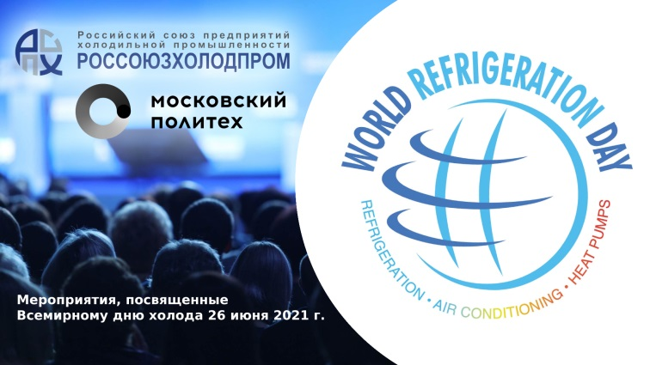 | ПРОГРАММА ДЕЛОВЫХ МЕРОПРИЯТИЙ  Всемирный день холода 2021  «Выдающиеся карьерные возможности для лучшего мира»

Россоюзхолодпром и Московский Политех в рамках Всемирного дня холода проводят цикл мероприятий, посвященных карьере в холодильной и климатической индустрии. Все мероприятия будут проходить в режиме онлайн.
 | до 23.06.2021 |  | Конкурс студенческих видеороликов « Холод глазами студентов»
 | 24.06.2021 | 11:00-13:00 | Встречи с индустриальными партнерами.  Презентация предприятий Российского союза предприятий холодильной промышленности  Ссылка на мероприятие  https://youtu.be/LaJBwKqH1J0
 | 24.06.2021 | 14:00-15:00 | Семинар «Современные способы получения и использования холода»  Мероприятие в ZOOM. Ссылка рассылается зарегистрировавшимся участникам.
 | 24.06.2021 | 16:00-18:00 | Школа молодых ученых имени профессора Калниня И.М  Мероприятие в ZOOM. Ссылка рассылается зарегистрировавшимся участникам.
 | 25.06.2021 | 11:00-14:00 | Круглый стол «Совершенствование подготовки квалифицированных кадров для холодильной отрасли. Бизнес и образование»  Ссылка на мероприятие  https://youtu.be/b8FkLDyGfrk
 | 26.06.2021 | 12:00-13:00 | День открытых дверей предприятий отрасли техники низких температур

Подробная информация о мероприятиях
Конкурс студенческих видеороликов «Холод глазами студентов»
(положение о Конкурсе прилагается)
прием заявок до 23.06.2021
награждение победителей: 26.06 2021
формат: онлайн

Встречи с индустриальными партнерами
Презентация предприятий Российского союза предприятий холодильной промышленности
24.06.2021
11:00 - 13:00
Ссылка на мероприятие
https://youtu.be/LaJBwKqH1J0

Участники-предприятия Россоюзхолодпрома:
НПО «ГЕЛИЙМАШ
ДАНФОСС
ИНГЕНИУМ
ПТК «КРИОТЕК
ПРОСТОР Л
ТЕРМОКУЛ
ОКБ СХМ ТЕХНАТОН
ТРАКС
ЧКЗ

Приглашенные участники - вузы и колледжи:
Московский политехнический университет
Московский государственный технический университет имени Н.Э. Баумана
ГБПОУ МО «Щёлковский колледж»
Астраханский государственный технический университет
Балтийский федеральный университет им. Канта
Балтийская государственная академия рыбопромыслового флота
Брянский государственный аграрный университет
Дальневосточный рыбохозяйственный университет
Донской государственный технический университет
Ивановский государственный химико-технологический университет
Казанский национальный исследовательский технологический университет им. А.Н. Туполева
Калининградский государственный технический университет
Камчатский государственный технический университет
Кемеровский технологический институт Пищевой промышленности
Костромской государственный университет
Кубанский государственный технологический университет
Кузбасский государственный технический университет имени Т.Ф. Горбачева
Морской государственный университет имени адмирала Г.И. Невельского
Московский государственный университет пищевых производств
Московский государственный университет технологий и управления имени К.Г. Разумовского
Мурманский государственный технический университет
Национальный исследовательский университет МЭИ
Омский государственный технический университет
Орловский государственный университет им. Тургенева
Российский университет кооперации (АНОО ВО Центросоюза РФ)
Санкт-Петербургский национальный исследовательский университет информационных технологий, механики и оптики (Университет ИТМО)
Санкт-Петербургский политехнический университет Петра Великого
Саратовский государственный технический университет имени Ю.А. Гагарина
Сахалинский государственный университет
Севастопольский национальный университет ядерной энергии и промышленности
Сибирский государственный аэрокосмический университет им. академика М.Ф. Решетнева
Сибирский федеральный университет
Тамбовский государственный технический университет

Семинар «Современные способы получения и использования холода»
24.06.2021
14:00 - 15:00
формат: онлайн

14:00-14:10 | О Всемирном дне холода  Вступительное слово А.В. Рязанцевой, к.т.н., доцента
14:10-14:20 | Промышленное использование холода  Л.А. Марюшин, к.т.н., доцент
14:20-14:30 | Альтернативные способы получения холода  Л.М. Колищак, студент группы 205-431
14:30-14:40 | Инновационное оборудование для выработки холода  О.Ю. Усанова, к.т.н., доцент
14:40-14:50 | Холодильные агенты и хладоносители: свойства и особенности применения  В.С. Тимохин, к.т.н., доцента
14:50-15:00 | Автоматизированный расчет холодильных нагрузок зданий и сооружений  Е.А. Чугаев, ст. преподаватель

Школа молодых ученых имени профессора И.М. Калниня
24.06.2021
16:00 - 18:00
формат: онлайн
Регистрация и отбор докладов для выступления в мероприятии производится с 01.06.2021 до 22.06.2021
Организационный комитет:
Председатель комитета
Генералов Михаил Борисович | д.т.н, профессор, заведующий кафедрой «Аппаратурное оформление и автоматизация технологических производств», Московский политехнический университет
Члены комитета:
Покусаев Борис Григорьевич | член-корреспондент РАН, д.т.н., профессор, главный научный сотрудник кафедры «Техника низких температур им. П.Л. Капицы», Московский политехнический университет
Некрасов Дмитрий Анатольевич | к.т.н., доцент кафедры «Техника низких температур им. П.Л. Капицы», Московский политехнический университет
Лавров Николай Алексеевич | член-корреспондент МАХ, д.т.н., профессор кафедры Э4 «Холодильная и криогенная техника, системы кондиционирования и жизнеобеспечения», Московский государственный технический университет имени Н.Э. Баумана
Шишов Виктор Викторович | к.т.н., доцент кафедры Э4 «Холодильная и криогенная техника, системы кондиционирования и жизнеобеспечения», Московский государственный технический университет имени Н.Э. Баумана
Агафонкина Мария Владимировна | Исполнительный директор Российского союза предприятий холодильной промышленности
Секретарь комитета:
Чернявская Варвара Васильевна | секретарь декана факультета химической технологии и биотехнологии, Московский политехнический университет

Круглый стол «Совершенствование подготовки квалифицированных кадров для холодильной отрасли. Бизнес и образование»
25.06.2021
11:00 - 14:00
Ссылка на мероприятие
https://youtu.be/b8FkLDyGfrk

Вопросы для рассмотрения и обсуждения:
- Обеспечение материальной базы ведущих вузов страны, ведущих подготовку по направлению 16.03.03 Холодильная, криогенная техника и системы жизнеобеспечения;
- Целевая подготовка и распределение выпускников вузов по направлениям;
- ДПО и повышение квалификации на базе ведущих вузов страны;
- WorldSkills по компетенции «Холодильная техника и системы кондиционирования».

Участники круглого стола:
Московский политехнический университет
Московский государственный технический университет имени Н.Э. Баумана НПО «ГЕЛИЙМАШ
ДАНФОСС
ИНГЕНИУМ
ПТК «КРИОТЕК
ПРОСТОР Л
РЕФКУЛ
ТЕРМОКУЛ
ОКБ СХМ ТЕХНАТОН
ТРАКС
ЧКЗ

День открытых дверей предприятий отрасли техники низких температур
Подведение итогов деловой программы
26.06.2021
12:00 - 13:00
формат: онлайн

12:00-12:10 | вступительное слово представителя Московского Политеха (по согласованию)
12:10-12:20 | вступительное слово председателя Ю.Н. Дубровина, Правления Россоюзхолодпрома
12:20-12:30 | приветственное слово А.В. Бараненко, президента Международной академии холода, д.т.н., профессора
12:30-12:40 | приветственное слово Г.А. Белозерова, главного научного сотрудника ВНИХИ, члена-корреспондента РАН, академика Международной академии холода, д.т.н.
12:40-13:00 | подведение итогов Всемирного дня холода.

